**新 书 推 荐**

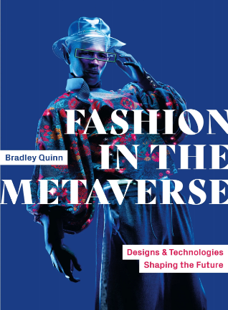**中文书名：****《元宇宙时尚：重塑未来的设计与技术》**

**英文书名：*Fashion in the Metaverse: Designs and Technologies Shaping the Future***

**作 者：Bradley Quinn**

**出 版 社：Laurence King**

**代理公司：ANA/Jessica Wu**

**页 数：208页**

**出版时间：2025年3月**

**代理地区：中国大陆、台湾**

**审读资料：电子稿**

**类 型：时装设计**

**卖点：**

* 行业前瞻性：聚焦元宇宙对时尚产业的冲击，解码技术如何颠覆传统服饰逻辑；
* 一手访谈实录：收录虚拟服装主创、虚拟商业先锋、时尚虚拟形象设计师的深度对话；
* 知识工具包：附元宇宙时尚关键术语词典，扫清概念理解门槛。

**内容简介：**

当技术创新驱动时尚行业破界，本书锚定这场变革的核心——设计师、品牌与消费者正跳出实体服装思维，在3D虚拟空间重构与数字服饰的关联。

《元宇宙时尚》不仅拆解区块链数字时装、虚拟穿戴技术等前沿应用逻辑，更直面AI、NFT、Web3带来的不确定性：从数字资产确权争议，到虚拟穿搭如何改写消费习惯，带你穿透概念迷雾，看懂技术浪潮里的时尚新生态。

**作者简介：**

**布兰德里利·奎恩（Bradley Quinn）**身兼作家、学者、时尚行业战略顾问三重身份，深耕可穿戴技术与趋势研究十余年。代表作《科技时尚》《设计未来》等已成为领域必读，用扎实学术功底和行业一线洞察，为本书筑牢专业底色。

**内页样张：**

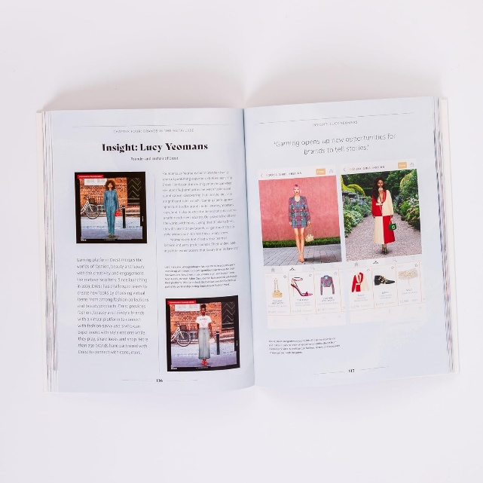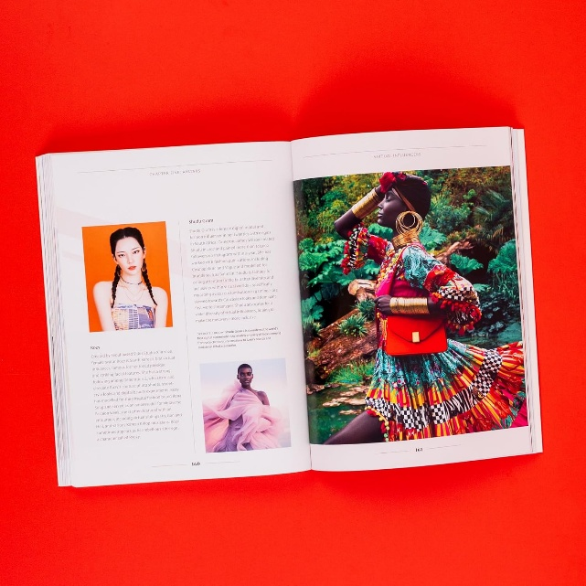

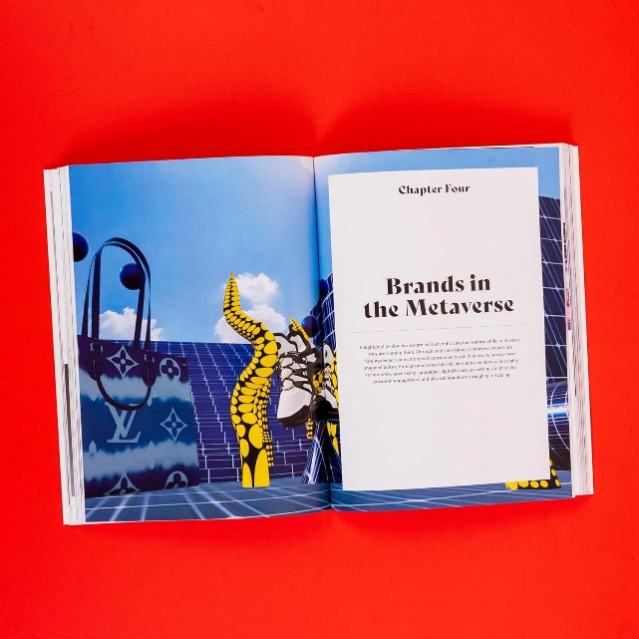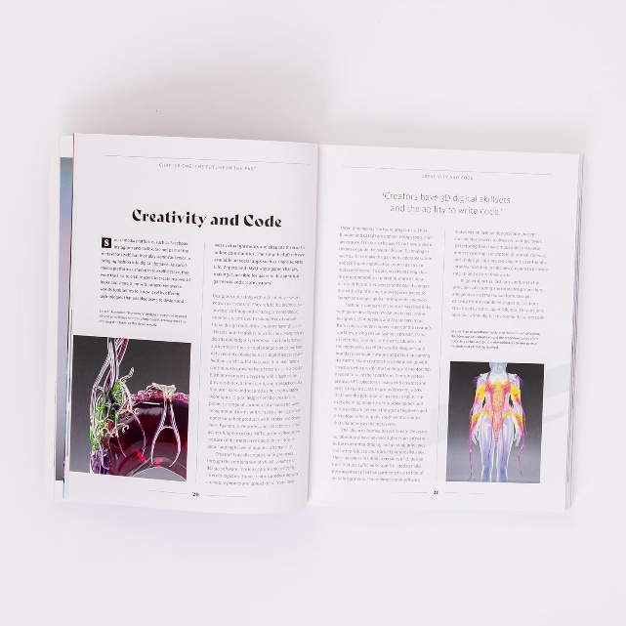

**感谢您的阅读！**

**请将反馈信息发至：版权负责人**

**Email**：[**Rights@nurnberg.com.cn**](mailto:Rights@nurnberg.com.cn)

安德鲁·纳伯格联合国际有限公司北京代表处

北京市海淀区中关村大街甲59号中国人民大学文化大厦1705室, 邮编：100872

电话：010-82504106, 传真：010-82504200

公司网址：[http://www.nurnberg.com.cn](http://www.nurnberg.com.cn/)

书目下载：<http://www.nurnberg.com.cn/booklist_zh/list.aspx>

书讯浏览：<http://www.nurnberg.com.cn/book/book.aspx>

视频推荐：<http://www.nurnberg.com.cn/video/video.aspx>

豆瓣小站：<http://site.douban.com/110577/>

新浪微博：[安德鲁纳伯格公司的微博_微博 (weibo.com)](https://weibo.com/1877653117/profile?topnav=1&wvr=6)

微信订阅号：ANABJ2002

